Bestelformulier trainingskleding SKNWK 2017:
Naam:
Telefoonnummer:
E-mailadres:

1. Trainingsjack (hele rits) + broek; Maat jack: Maat broek:
Beschikbare maten: 116-128-140-152-164-S-M-L-XL-XL-XXL-3XL-4XL
Gratis bedrukking naam klein/initialen of klein nummer:
Extra optie opdruk naam groot a 6,50:
Extra optie opdruk rugnummer a 3,75:

2. Sweater ronde hals + broek; Maat sweater: Maat broek:
Beschikbare maten: 128-140-152-164- S-M-L-XL-XL-XXL-3XL
Gratis bedrukking naam klein/initialen of klein nummer:
Extra optie opdruk naam groot a 6,50:
Extra optie opdruk rugnummer a 3,75:

3. Trainingstop halve rits + broek; Maat top: Maat broek:
Beschikbare maten: 128-140-152-164- S-M-L-XL-XL-XXL-3XL
Gratis bedrukking naam klein/initialen of klein nummer:
Extra optie opdruk naam groot a 6,50:
Extra optie opdruk rugnummer a 3,75:

4. Trainingstenue ; Kleur shirt:
Maat shirt:
Beschikbare maten: 116-128-140-152-164-S-M-L-XL-XL-XXL-3XL
Maat short:
Beschikbare maten: XXXS(128)- XXS(140) –XS(152)- S-M-L-XL-XL-XXL-3XL
Maat kousen navy / oranje:
Beschikbare maten: 31/34 - 35/38 - 39/42 - 43-46
Maat kousen navy :
Beschikbare maten: 27-30- 31/34 - 35/38 - 39/42 - 43-46 - 47-50
Extra optie opdruk naam groot a 6,50:
Extra optie opdruk rugnummer a 3,75:

Deze actie loopt tot 1 juni 2017

Het ingevulde formulier mailen naar info@unitosports.nl of inleveren in de showroom.
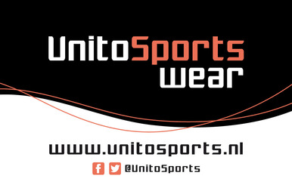 Showroom: Simon Stevinweg 11 in Middelharnis. Tel: 06-53181317 of 06-23856702

